Buleu Mihai Andrei și Ghiran Sara-Cristina
Enunț proiect:

Implementarea unui sistem informatic destinat gestiunii activităților dintr-un spital. Aplicația poate fi accesata pe baza unui sistem de autentificare/login, de către mai multe tipuri de utilizatori. Pentru fiecare tip de utilizator avem informațiile următoare: nume, prenume, mail,număr de telefon, data nașterii.
Utilizatorul de tip administrator poate crea,vizualiza,sterge și modifica informații in baza de date despre conturile utilizatorilor.
Utilizatorul de tip doctor poate vedea informațiile pacienților, atât date personale cât și istoricul medical dat de fisa medicala. Poate sa vadă programările. Poate crea și vizualiza prescripțiile unui pacient, crearea este pentru consultația curenta. Se va completa consultația curenta in fisa medicala cu următoarele date: diagnosticul,prescriptia și simptomele. Pentru fiecare consultație se va genera costul. Se va tipări prescriptia care va conține informațiile rezultate din consultatie,precum si medicamentul/medicamentele, doza zilnica și durata tratamentului (in format pdf).
Utilizatorul de tip asistent poate vizualiza datele pacientului, dar doar cele personale, nu și istoricul medical. Va putea crea,sterge,vizualiza și aproba programarile unui pacient. Se va trimite un mesaj prin mail/sms dacă cererea a fost aprobată sau nu. Se poate vizualiza si prescriptia unui pacient. Printare factura consultație(format pdf)
Utilizatorul de pacient isi poate crea un cont. Isi poate vizualiza programarile și prescriptile(rezultatele de la consultatie+întregul istoric medical(fisa medicala)). Mai poate vizualiza factura pentru consultație si solicita crearea unei programări.
Diagrama entitati-relatie:
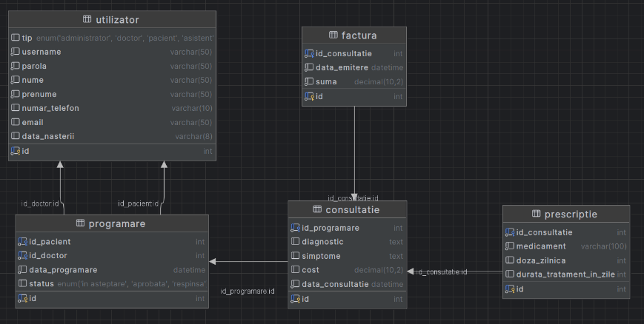
Diagrama cazurilor de utilizare:
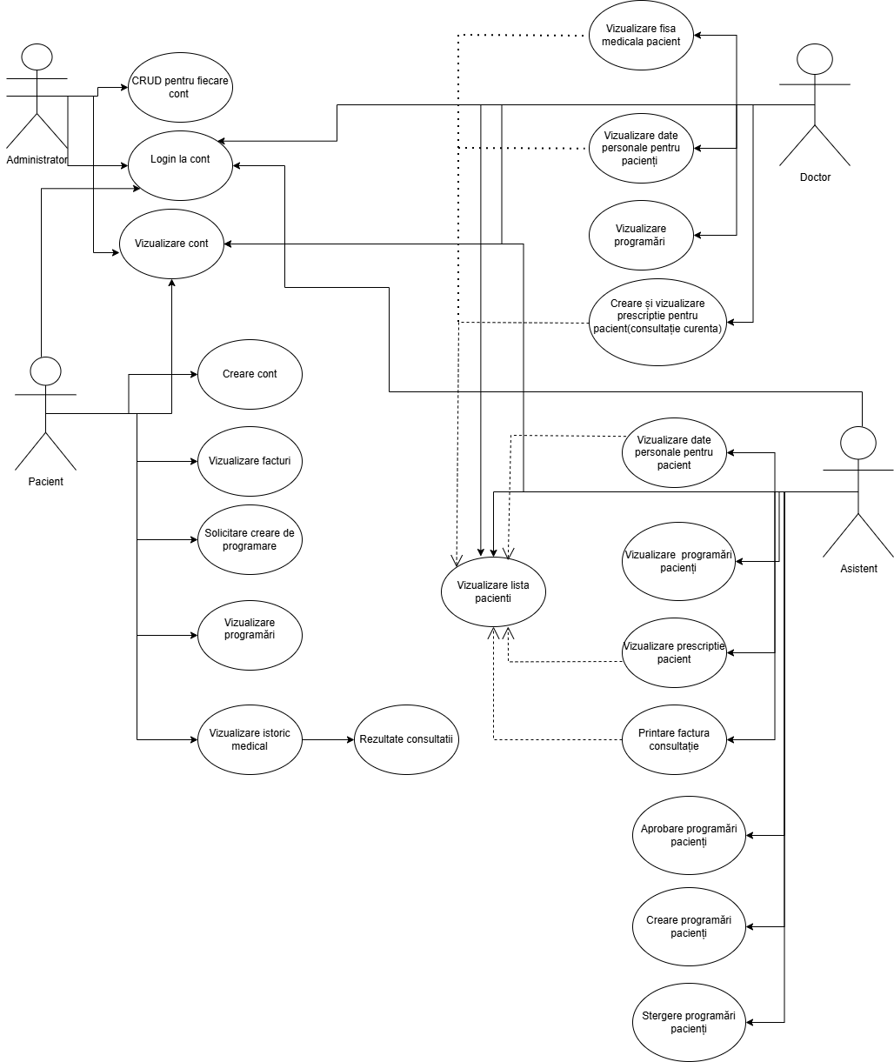
Diagramele de activitati: 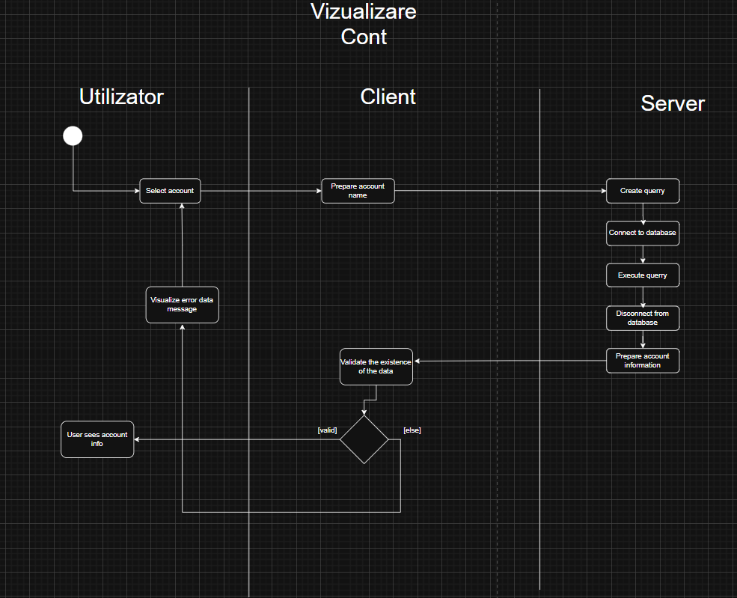
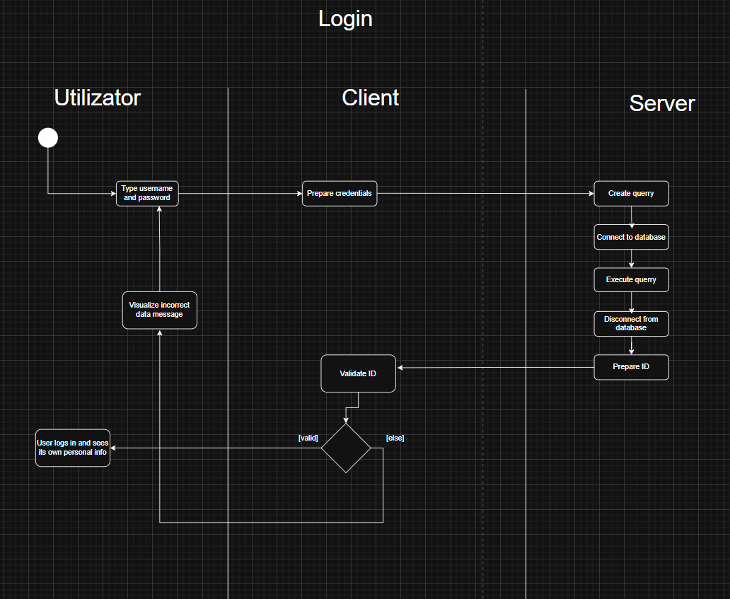
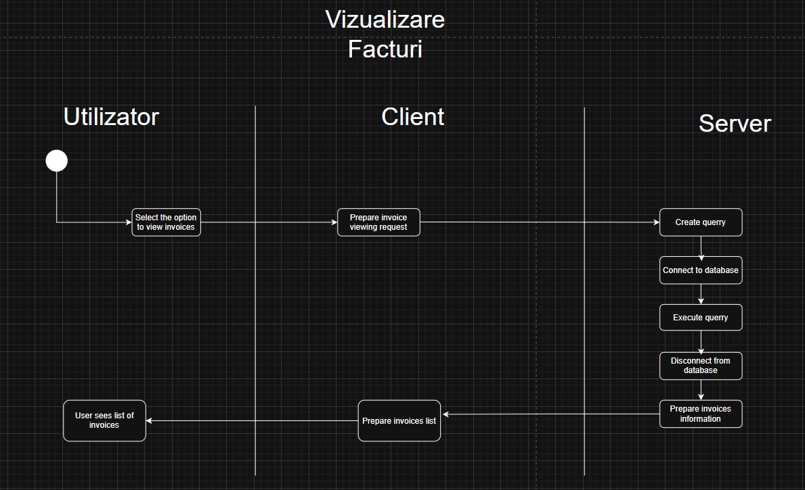
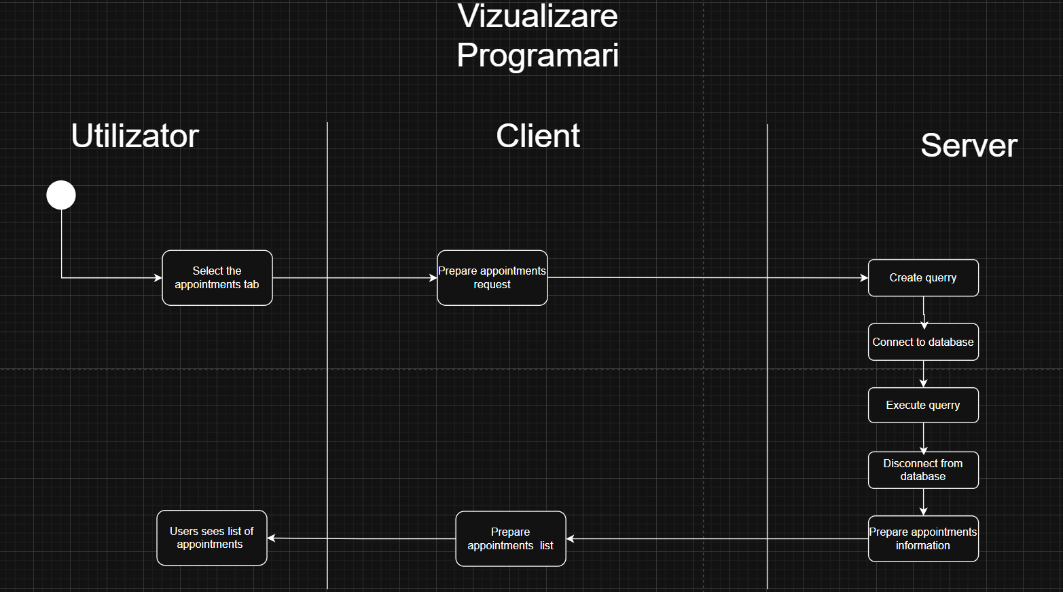
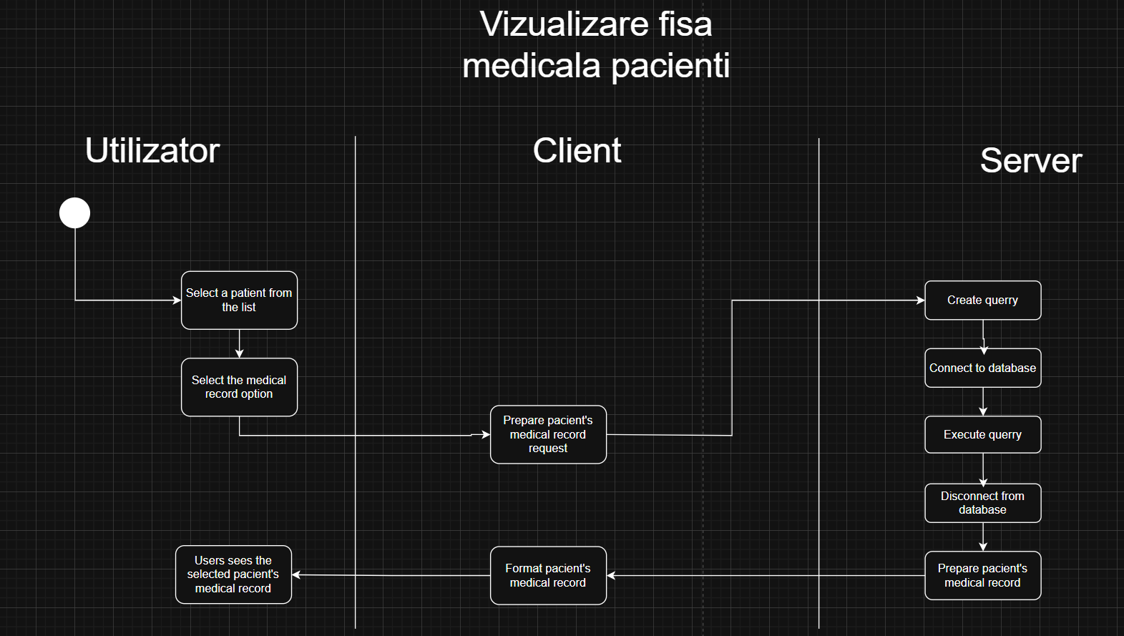
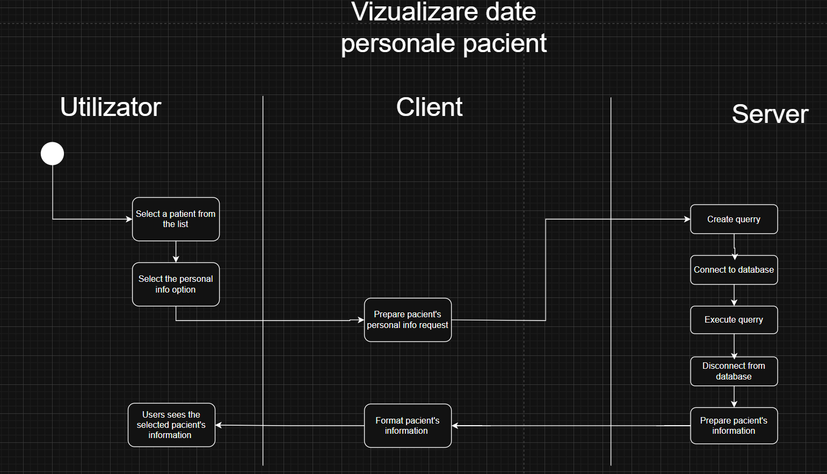
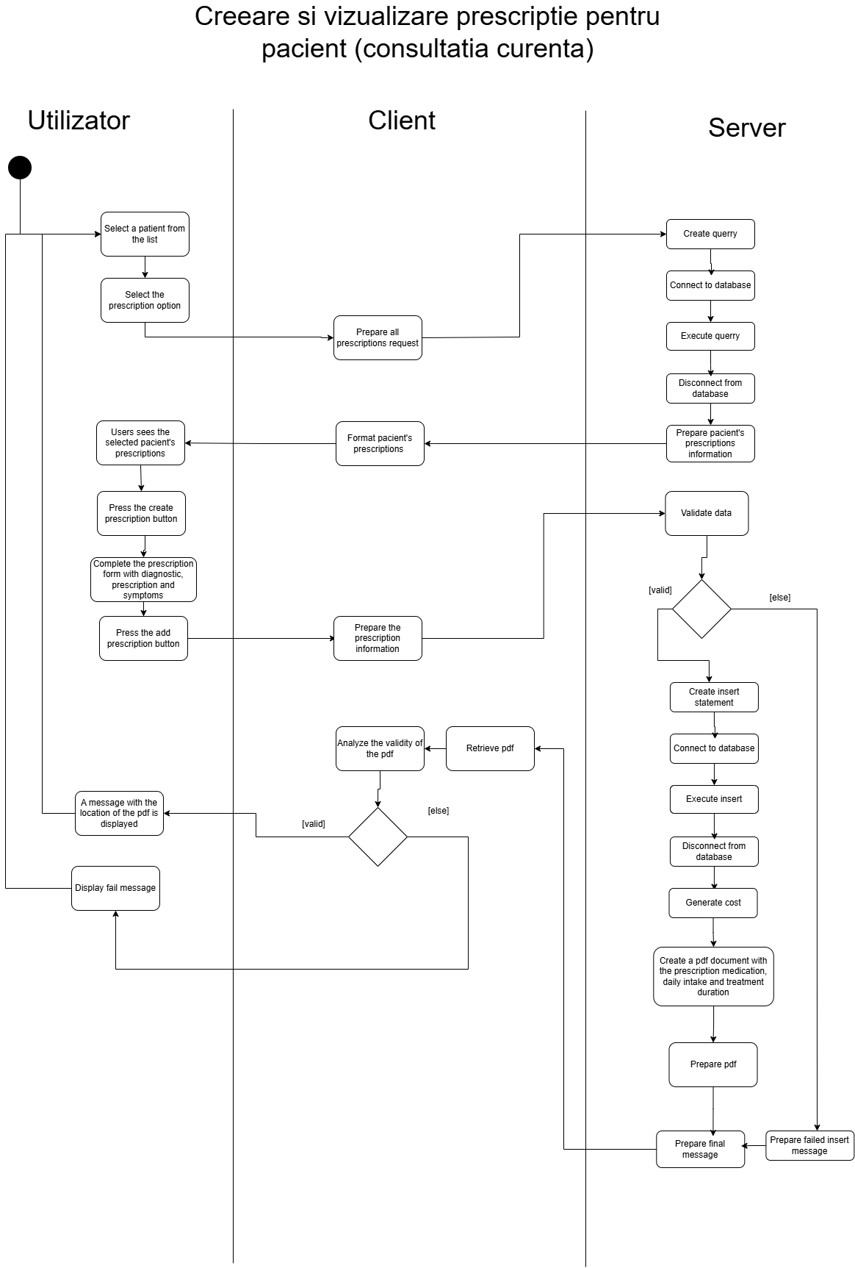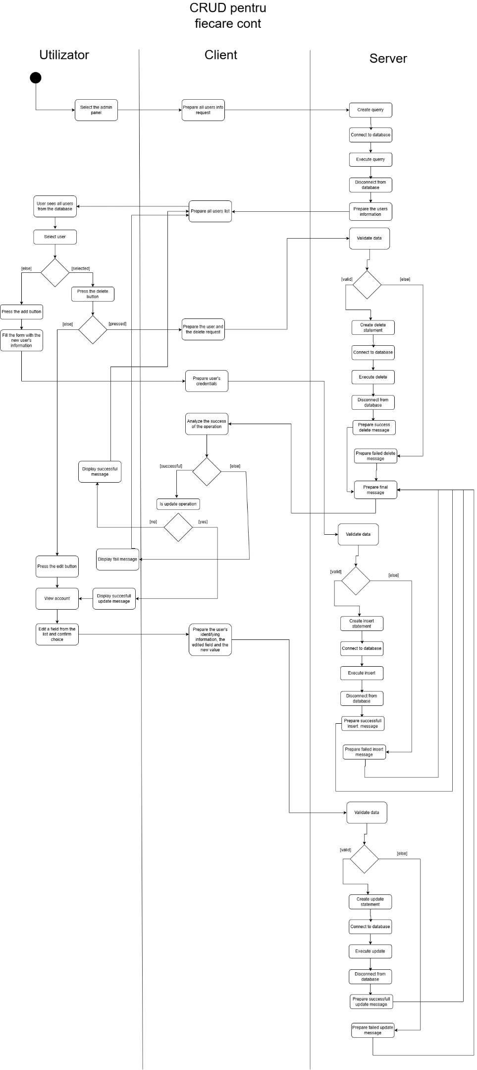

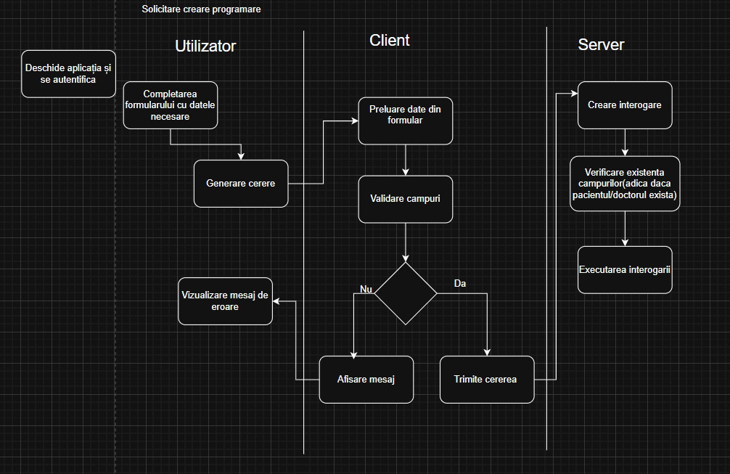
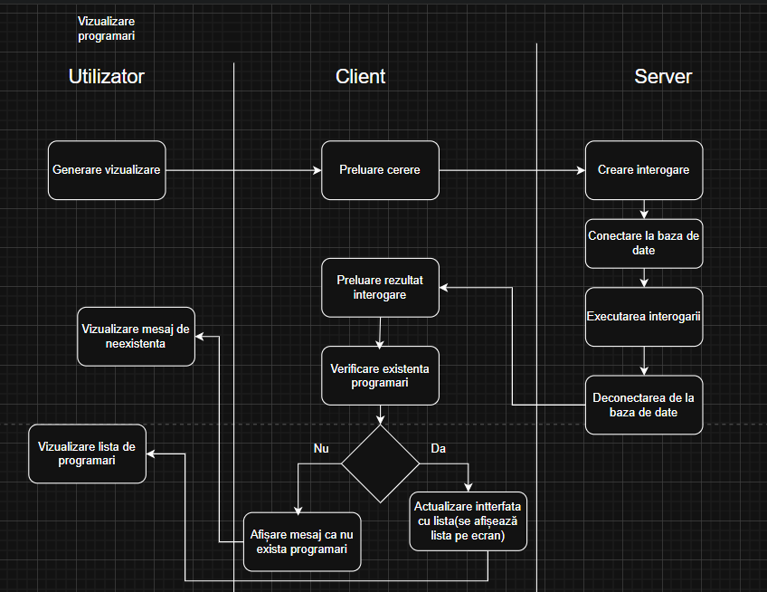
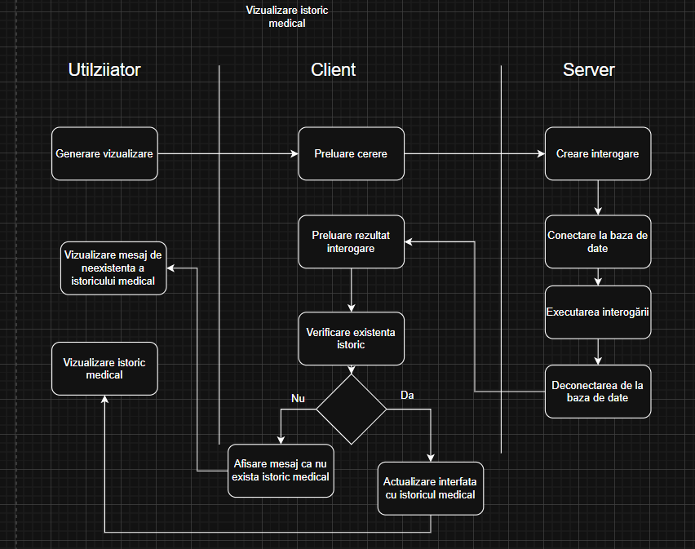
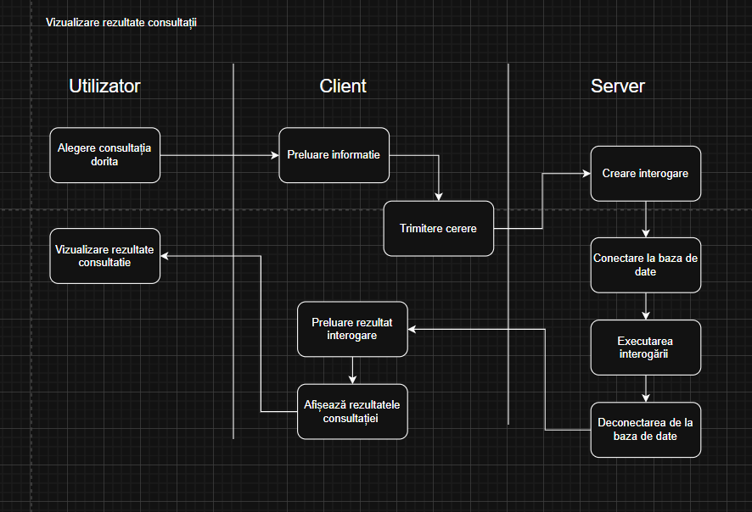
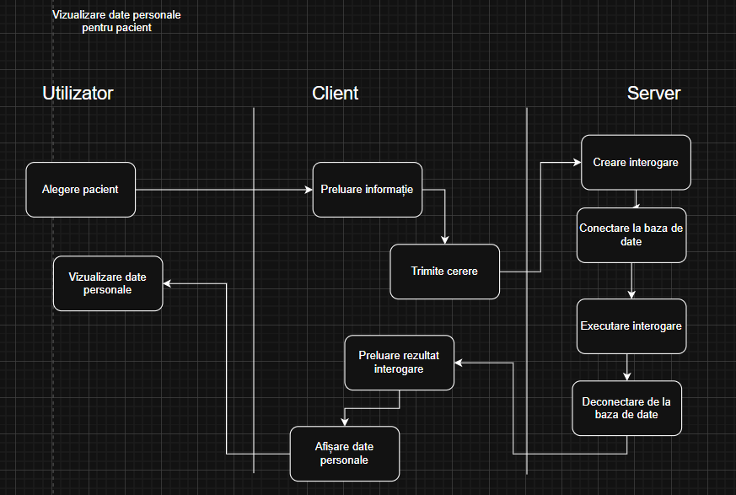
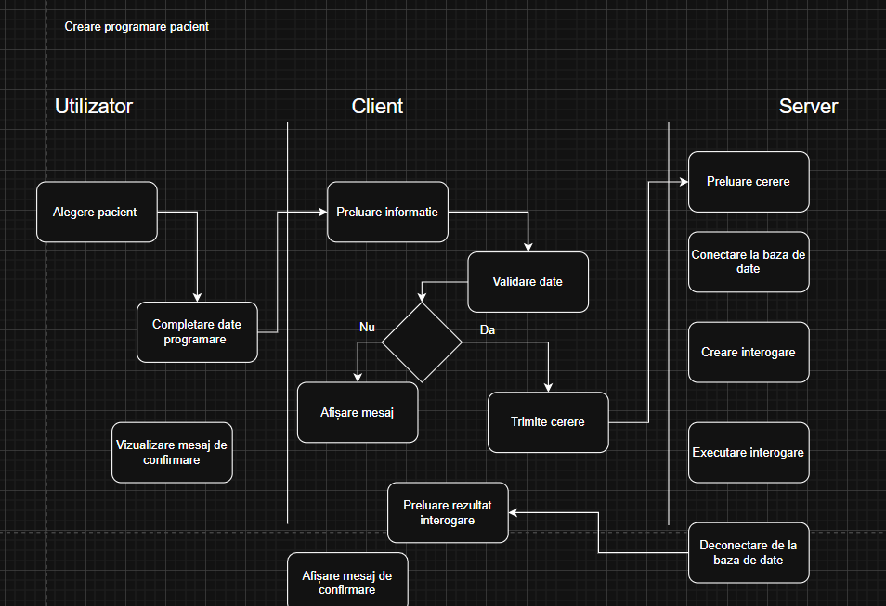
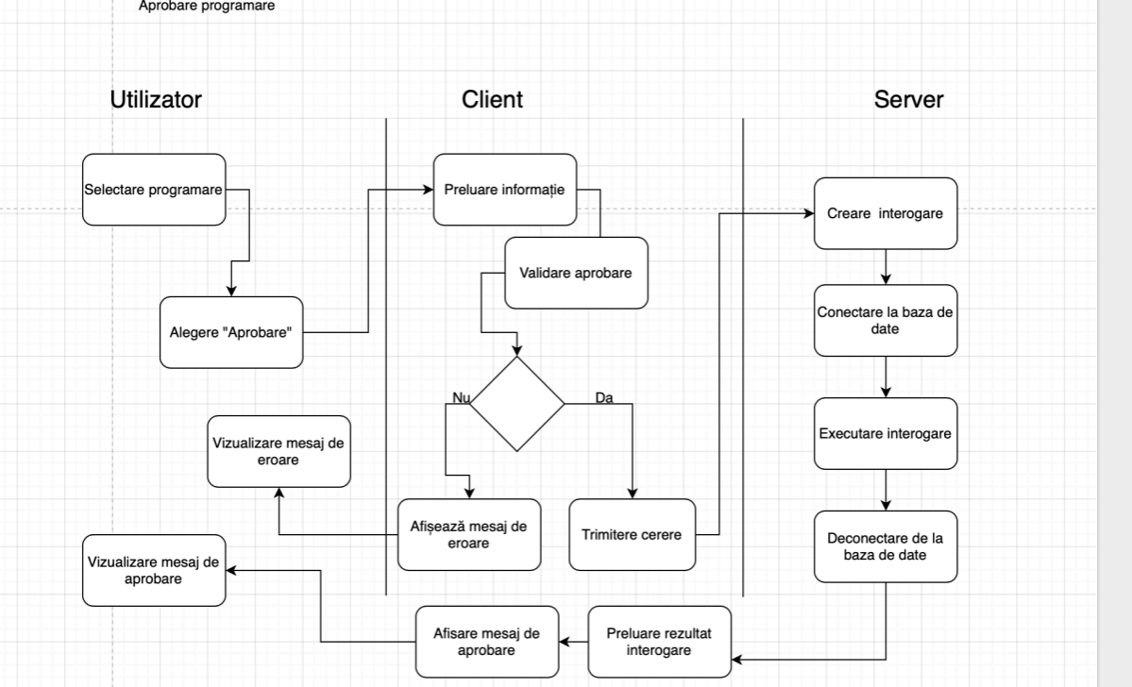
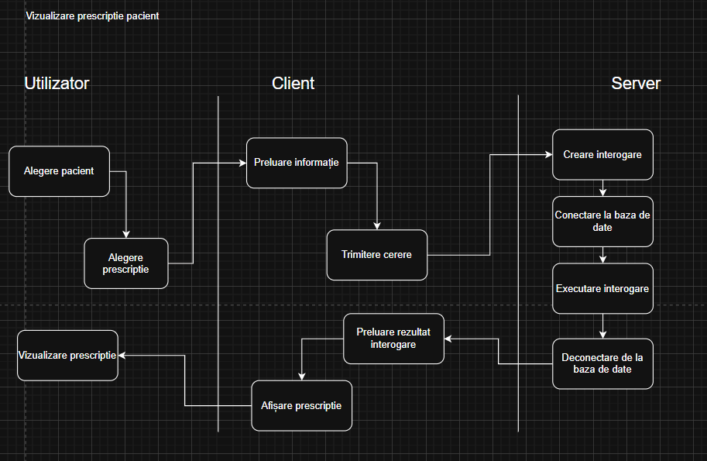

Printare factura 